104年度民專訴字第71號附圖：
附圖一：系爭專利主要圖面：
1.系爭專利第2圖係車輛握把套立體分解圖；第3圖係車輛握把套局部側視剖面圖。
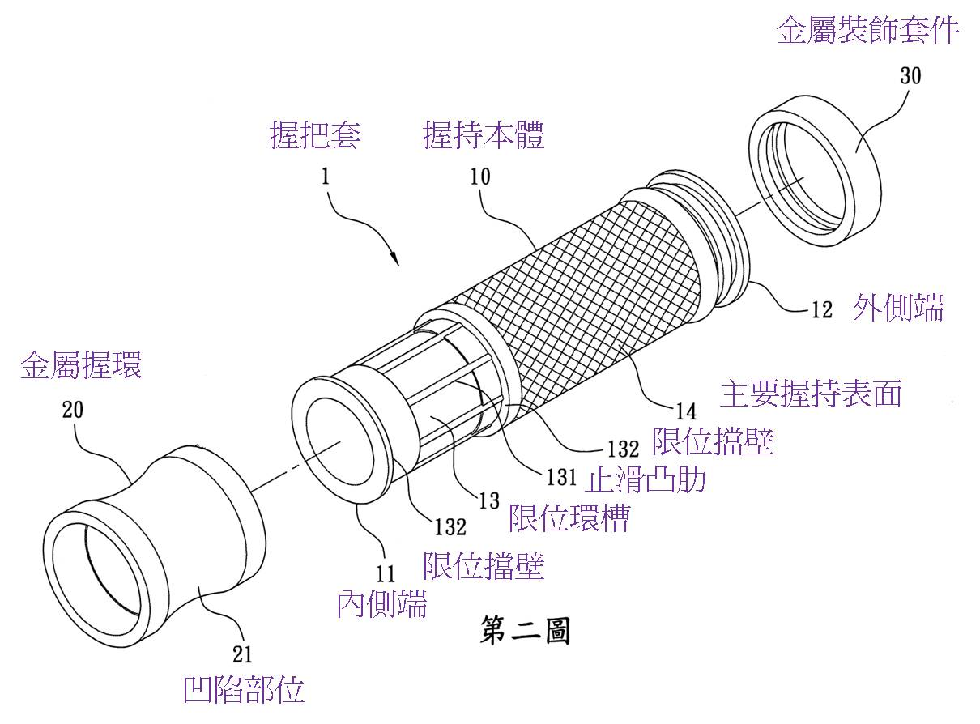

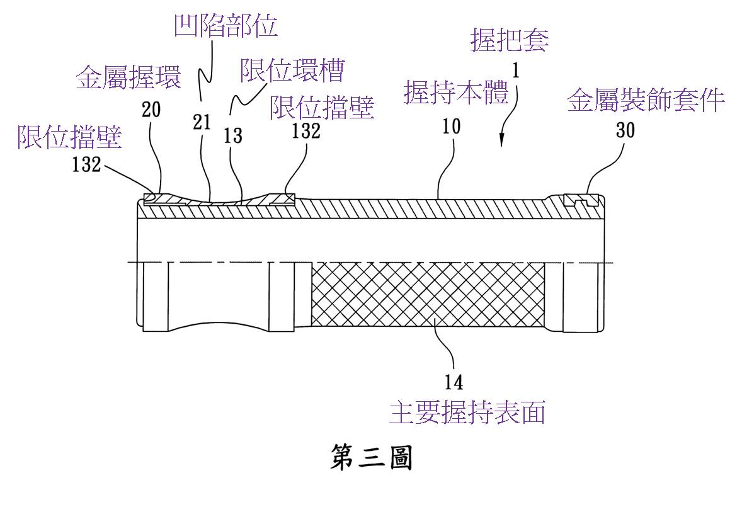

附圖二：系爭產品照片
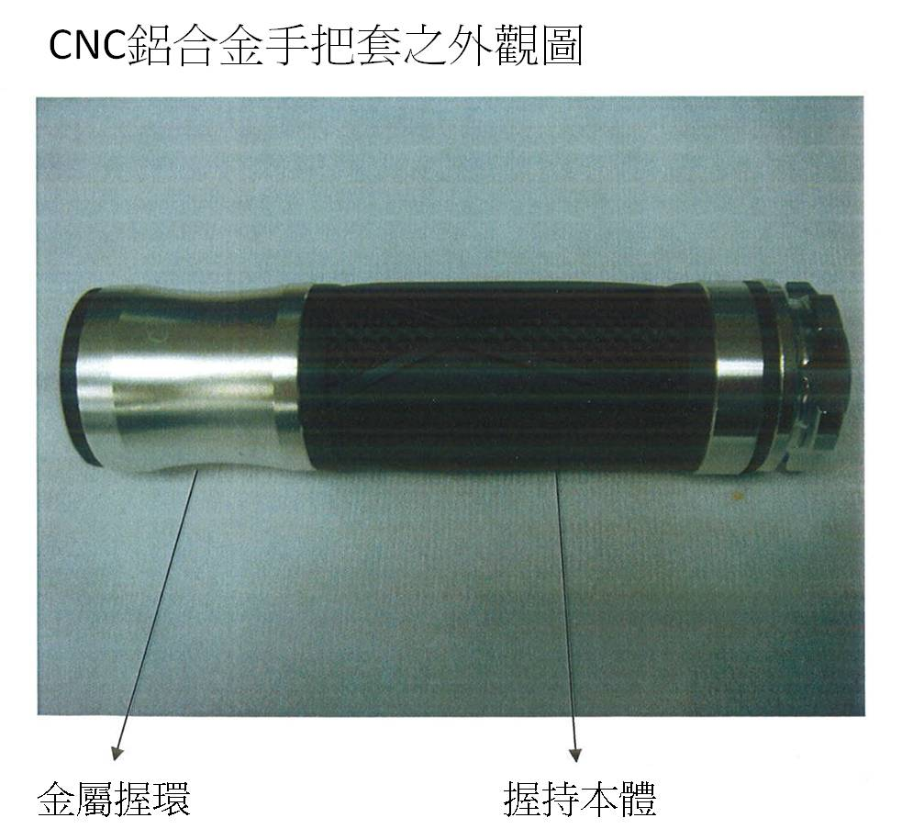

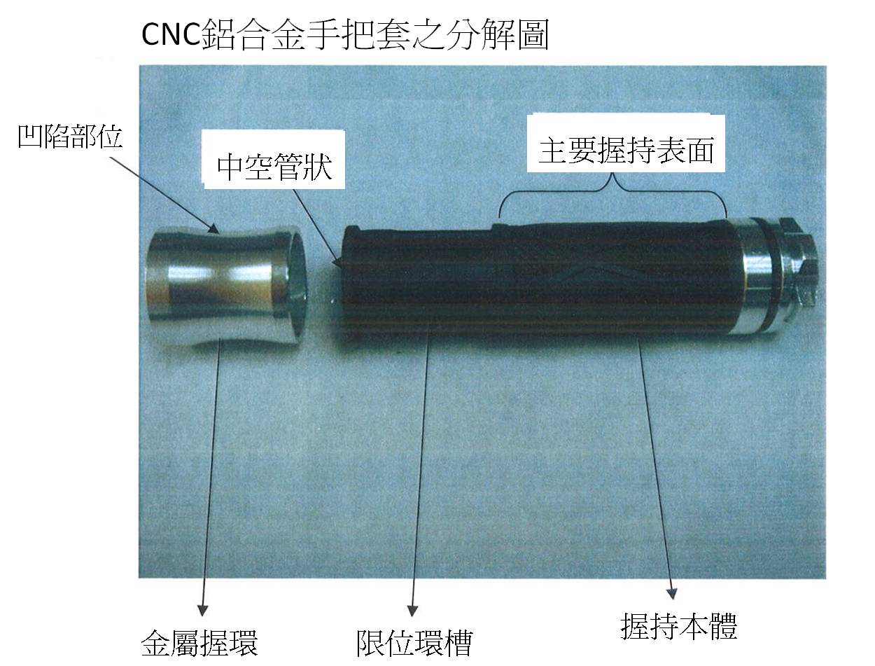

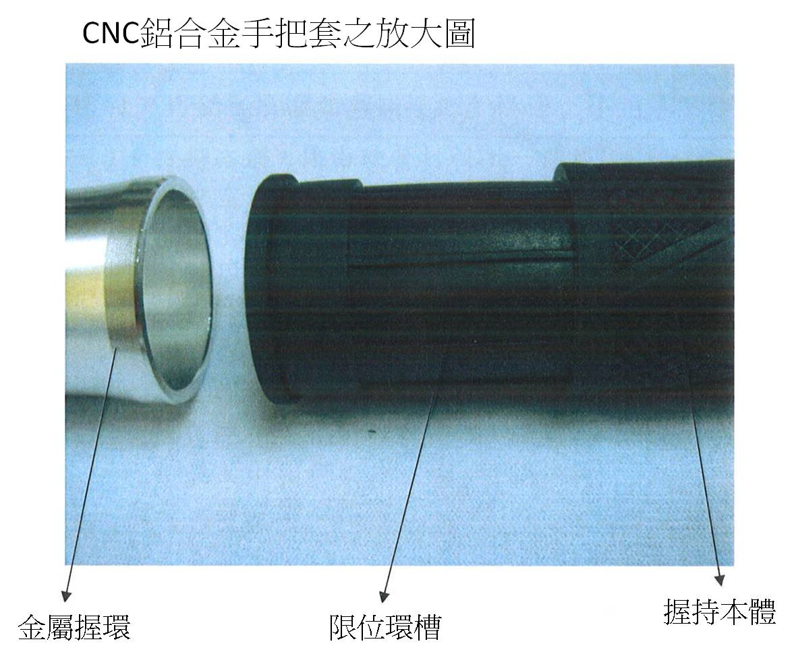

附圖三：被證2之主要圖面
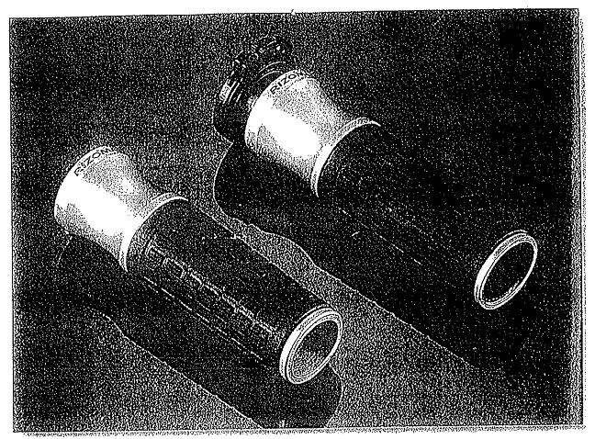

附圖四：被證3之主要圖面

附圖五：被證4 之主要圖面
被證4第1圖係立體分解圖；第2圖係橫向剖視圖；第3圖係縱向剖視圖。



